翼支付领券二维码及领券方式
第一步：先确认顾客已经使用手机注册翼支付
第二步：确认顾客已经进行实名认证并绑定银行卡（确保客户为二星用户）、
第三步：扫描下方二维码

第四步：顾客扫描二维码后会出现下图点击立即领取

第五步：点击立即领取后，需要输入翼支付账号的手机号码以及收到的验证码，点击领取

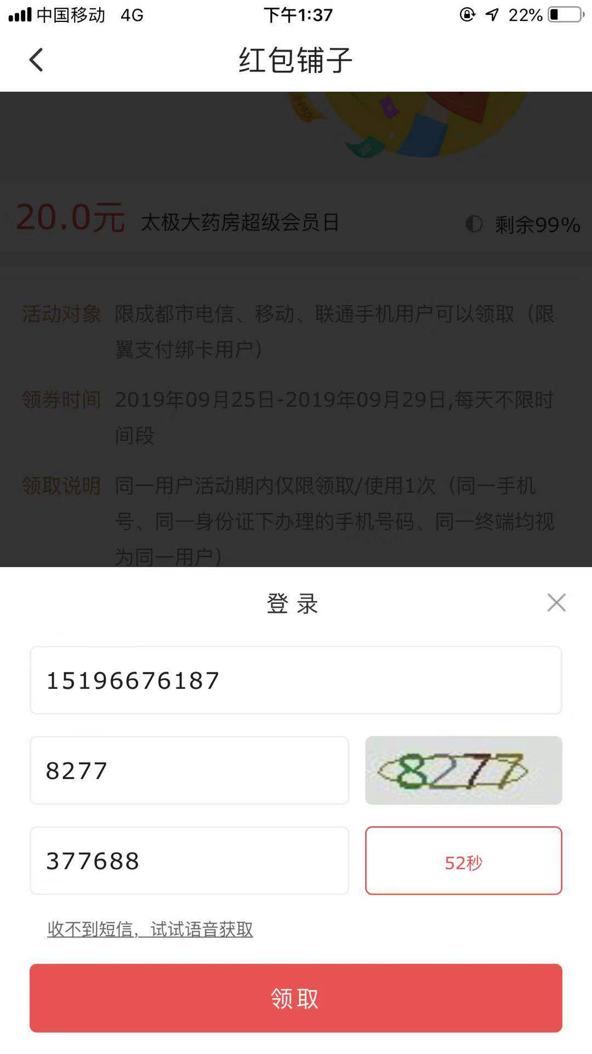
第六步：点击领取，完成领券。

